**Guerra Naval Mediterránea.**

Integrantes:

* Mateo Hoyos Mesa
* Ana Cristina Henao Guerra

**Descripción:**

La idea del video juego está inspirada en el clásico juego de Batalla naval. El escenario en el que se desarrollará es en el mar Mediterráneo.

El juego consiste en el enfrentamiento de dos bandos en el mar, cada bando tiene una cantidad de barcos, la pantalla se divide en cada bando, como el juego es multijugador, la persona puede escoger entre jugar con “el computador” o no.

Básicamente el juego es de estrategia, porque el jugador debe pensar en que posiciones le es más conveniente ubicar los barcos, dependiendo del ataque que quiere hacer, ya que, si matan o si el disparo del enemigo, le pega al barco más pequeño, pierde el juego, por eso se debe ubicar en un sitio estratégico en donde no sea tan fácil pegarle.

Mientras menos barcos se tenga, menos vidas se va a tener, por lo tanto, el juego tendría más dificultad, ya que se deben escoger buenas posiciones.

Los barcos tienen una velocidad definida inicialmente, la persona para jugar, primero se deben posicionar los barcos, escogiéndolos de la lista desplegable y escogiendo posiciones para ubicarlos, luego debe ingresar un ángulo con el que se quiere lanzar la bala y con el botón de disparo, lanzarla. Como las balas que tiene son limitadas, debe escoger a cuál barco es conveniente pegarle para abrir “espacio” y poder pegarle al más pequeño.

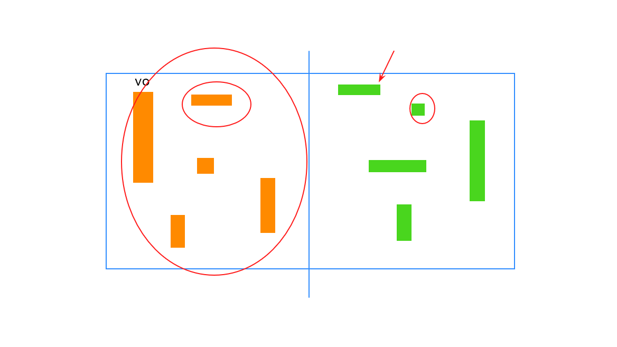

Figura 2. Diagrama ilustrativo de la partida.

**Motivación:** Con el fin de dar cumplimiento a las actividades propuestas en la materia, quisimos buscar una idea que nos anime a desarrollarla de la mejor manera, y se nos ocurrió inspirarnos en el juego de mesa de batalla naval, pero tratando de hacerle ajustes y modificaciones al concepto, para afrontar con los desafíos propuestos.

**Justificación:** Para la realización de este proyecto, se deben tener en cuenta los conocimientos adquiridos a lo largo del semestre en la materia (objetivo principal), tales como definición de objetos, modelamiento de sistemas físicos para los ataques entre bandos, modelamiento de clases, uso de interfaz gráfica Qt, manejo de control de versiones, entre otros.

**Clases**

     Partida:

-Reiniciar Partida (nivel 0, puntaje 0)

el número de puntos aumenta cada vez que el jugador elimine integrantes del bando contrario (barco enemigo).

Cronograma:

nota: tanto la realización del cronograma, como las clases y los demás elementos necesarios para la implementación del juego están sujetos a cambios durante el desarrollo en vista de las fechas que se avecinan. Sin dejar de lado el cumplimiento de las entregas en la fecha pactada.

A medida que se avance con las implementación de lo acordado y con la respectiva entrega, se agregará al cronograma las siguientes actividades.